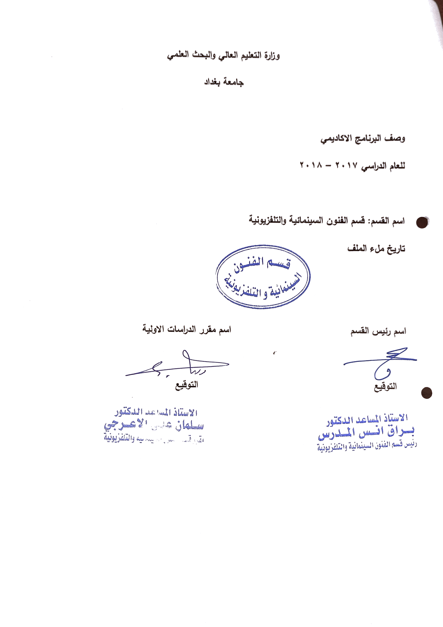
وصف تصميم المنطق الرقمي
مراجعة اداء مؤسسات التعليم العالي ((مراجعة البرنامج الاكاديمي))

وصف المقرر
يوفر وصف المقرر هذا الانجاز مقتضيا لاهم خصائص المقرر ومخرجات التعلم المتوقعة من الطالب تحقيقها مبرهنا عما اذا كان قد حقق الاستفادة من فرص التعلم المتاحة، ولابد من الربط بينها وبين الوصف البرنامج

- المؤسسة التعليمية | الفنون الجميلة
- القسم الجامعي / المركز | الفنون السينمائية والتلفزيونية
- اسم / رمز المقرر | تاريخ تصوير
- اشكال الحضور المتاحة | طلبة الدراسات الصباحية والمسائية/ قسم الفنون السينمائية والتلفزيونية
- الفصل / السنة | المرحلة الثانية اخرج،سيناريو
- عدد الساعات الدراسية (الكلي) | 90 ساعة للاخراج و90 ساعه للسيناريو
- تاريخ اعداد هذا الوصف | 2018-2019
- اهداف المقرر | التعرف على تاريخ التصوير السينمائي والتلفزيوني , وتعريف الطالب مراحل التصوير السينمائي واهم المخرجين واهم النماذج الفلمية التي عاصرت المراحل السابقة حتى الان

9. مخرجات المقرر وطرائق التعليم والتعلم والتقييم
- الاهداف المعرفية: التعرف على اهم المخرجين والمصورين الذين وضعوا الاسس السينمائية لتأريخ التصوير السينمائي و التلفزيوني من بداياته عام 1895 و لغاية الان

- الاهداف المهارتية الخاصة بالمقرر
تحليل نماذج فلمية ترافق كل مرحلة من مراحل المقرر بعد عرضها في قاعة العرض السينمائي في القسم
طرائق التعليم والتعلم
قاعة دراسية وشاشة data show مع استخدام صور فوتوغرافية ايضاً
طرائق التقييم: امتحان نظري +تحليل فلمي بواقع امتحانين في كل فصل دراسي
ج – الاهداف الوجدانية والقيمية
ج 1 يهدف المقرر الدراسي لاى رفع مستوى الطالب و مهاراته الذاتية و تغذيتهم بالمعلومات التاريخيه الاكاديمية و دورها في تنمية قيمهم الاجتماعية و الفنية

طرائق التعليم والتعلم

طرائق التقييم

د- المهارات العامة والتأهيلية المنقولة (المهارات الاخرى المتعلقة بقابلية التوظيف والتطور الشخصي)
واجبات عملية و نظرية لتهيئة الطلبة للنقاش و التعامل داخل المحاضرة

10. بنية المقرر

الاسبوع | الساعات | مخرجات التعلم المطلوبة | اسم الوحدة / المساق او الموضوع | طريقة التعليم | طريقة التقييم
 | 3 |  | مدخل في التصوير السينمائي وبدايته | محاضره نظري | تقديم بيبير واسئلة مباشرة
 | 3 |  | مدخل في التصوير السينمائي وبدايته | محاضره نظري | تقديم بيبير واسئلة مباشرة
 | 3 |  | الفلم التسجيلي عرض فلم نانوك رجل الشمال | محاضره نظري | تقديم بيبير واسئلة مباشرة
 | 3 |  | تحليل الفلم للمحاظرة السابقة | محاضره نظري | تقديم بيبير واسئلة مباشرة
 | 3 |  | التجارب السينمائية الاولى | محاضره نظري | تقديم بيبير واسئلة مباشر
 | 3 |  | المخرجين السينمائيين الاوائل | محاضره نظري | تقديم بيبير واسئلة مباشرة
 | 3 |  | ادسون والاخوة لومير | محاضره نظري | تقديم بيبير واسئلة مباشرة
 | 3 |  | عصر الافلام الصامته | محاضره نظري | تقديم بيبير واسئلة مباشرة
 | 3 |  | اهم المخرجين لعصر الافلام الصماته | محاضره نظري | تقديم بيبير واسئلة مباشرة
 | 3 |  | عرض فلم صامت | محاضره نظري | تقديم بيبير واسئلة مباشرة
 | 3 |  | دخول الصوت الى السينما | محاضره نظري | تقديم بيبير واسئلة مباشرة
 | 3 |  | عرض فلم وتحليله | محاضره نظري | تقديم بيبير واسئلة مباشرة
 | 3 |  | دخول اللون الى السينما | محاضره نظري | تقديم بيبير واسئلة مباشرة
 | 3 |  | عرض فلم وتحليله | محاضره نظري | تقديم بيبير واسئلة مباشرة
 | 3 |  | كيف تؤثر الالوان على الطابع العام للفلم | محاضره نظري | تقديم بيبير واسئلة مباشرة
 | 3 |  | المؤثرات الخاصة الاولى المخرج جورج ميليه | محاضره نظري | تقديم بيبير واسئلة مباشرة
 | 3 |  | الصوت في الفلم الوثائقي | محاضره نظري | تقديم بيبير واسئلة مباشرة
 | 3 |  | المؤثرات الصوتيه | محاضره نظري | تقديم بيبير واسئلة مباشرة
 | 3 |  | عرض فلم وثائقي | محاضره نظري | تقديم بيبير واسئلة مباشرة
 | 3 |  | اهم المخرجين للفلم الوثائقي | محاضره نظري | تقديم بيبير واسئلة مباشرة
 | 3 |  | فلم المواطن كين | محاضره نظري | تقديم بيبير واسئلة مباشرة
 | 3 |  | تحليل الفلم | محاضره نظري | تقديم بيبير واسئلة مباشرة
 | 3 |  | اللقطة الطويلة | محاضره نظري | تقديم بيبير واسئلة مباشرة
 | 3 |  | عرض فلم السفينة الروسية | محاضره نظري | تقديم بيبير واسئلة مباشرة
 | 3 |  | تحليل السفينة الروسية | محاضرة نظري | تقديم بيبر واسئلة مباشرة
11. البنية التحية: قاعة عرض +قاعة محاضرات

- الكتب المقررة المطلوبة | الرسم بالنور + التكوين الصوري + اللغة السينمائية
- المراجع الرئيسية (المصادر): | فهم السينما، تاريخ التصوير، التصوير الملون , تاريخ السينما
أ. الكتب والمراجع التي يوصي بها : | الرسم بالنور + التكوين الصوري
ب. المراجع الالكترونية، مواقع الانترنيت: | مجلة الاكاديمي ، ويكيبيديا ، موقع كلية الفنون الجميلة , موسعه السينما الحرة
12- خطة تطوير المقرر الدراسي
12. خطة تطوير المقرر الدراسي:

12. خطة تطوير المقرر الدراسي:

12. خطة تطوير المقرر الدراسي:

